管理体系审核记录表1
过程与活动、  抽样计划 | 涉及  条款 | 受审核部门：业务部 主管领导：张真晓 陪同人员：王爱丹 | 判定
 |  | 审核员：王献华 审核时间：2022年1月14日 08:00-12:00
审核条款：
QEO: 5.3组织的岗位、职责和权限、6.2质量目标、7.4沟通
Q:8.2 物业管理服务的要求、8.3物业管理服务的设计和开发、8.5.5 交付后的活动、9.1.2 顾客满意
EO:6.1.2环境因素/危险源的辨识与评价、8.1运行策划和控制、8.2应急准备和响应
岗位、职责、权限、责任 | QEO:5.3 | 组织三合一手册中规定综合办公室的职责如下：  （1）了解和收集有物业需求的楼盘信息，筛选目标楼盘进行针对性接触。  （2）编制物业管理投标书并做好评审，组织实施整个竞标过程的工作。  （3）负责中标后物业管理服务事宜的谈判和合同等相关文件的拟定工作。  （4）负责新接项目的前期服务策划工作。  （5）负责楼盘前期物业服务的顾问报告编写及甲方相关问题的协调处理工作。  询问业务部张真晓，基本清楚本部门职责。 | Y
目标、指标及完成情况 | Q:6.2 | 组织对管理体系所需的相关职能、层次和过程设定管理目标。业务部涉及的目标及实现情况是：  部门 分目标 考核方法 统计结果（1-10月）  业务部 1.合同履约率100% 履约率＝履约数÷合同总数×100% 100%  2. 业主满意率≥95% 满意率＝总分数÷业主数×100% 97%  3．办公场所分类处理各类废弃物，有专门收集箱并标识，100%分类回收处理 处理率＝回收处理数÷应回处理总数×100% 100%  目标可测量，与组织管理方针一致。有实施落实的方案，抽查2021年1-10月统计结果，目标均已完成，询问负责人张真晓，基本了解其工作目标，满足监视、沟通等控制要求。 | Y
环境因素识别，危险源辨识、风险评估及控制措施 | EO:6.1.2/6.1.4 | 组织根据手册第6.1.2条款、《环境因素识别与评价控制程序》要求，在办公区、项目处等场所，按照活动过程调查、识别和确定了环境因素及其环境影响，对环境因素的□正常□异常□紧急状态进行评价，对应责任部门明确，有相应的保存期限、责任人和制定日期，基本满足环境因素识别、确定和保持要求。  组织按照《环境因素识别与评价控制程序》准则确定了重要环境因素，抽查组织《重要环境因素一览表》内容如下：  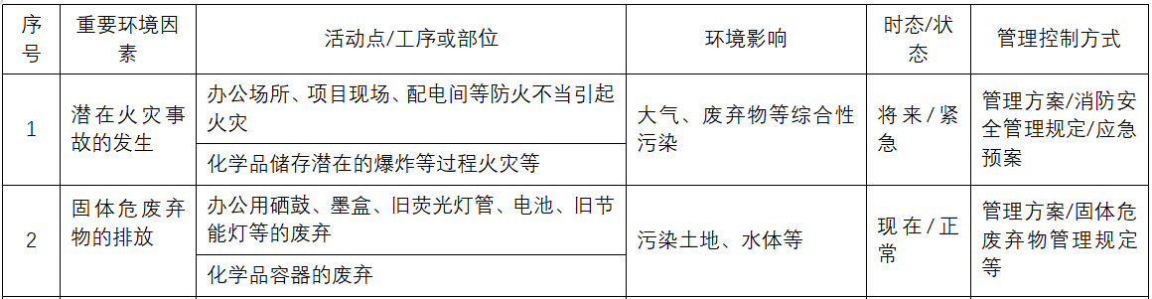  重要环境因素识别、评价与实际吻合，控制措施基本能够满足控制要求。  组织根据手册6.1.2条款、《危险源辨识、风险和机遇评价管理程序》要求，由综合办公室负责编制《危险源辨识、风险评价表》，指导各职能部门（基层单位）开展危险、有害因素风险识别、评价，负责各职能部门（基层单位）风险评价记录的审查与控制效果有效性验证。组织有建立、更新《重要风险危险源清单》。  抽查重要危险源（部分）如下：  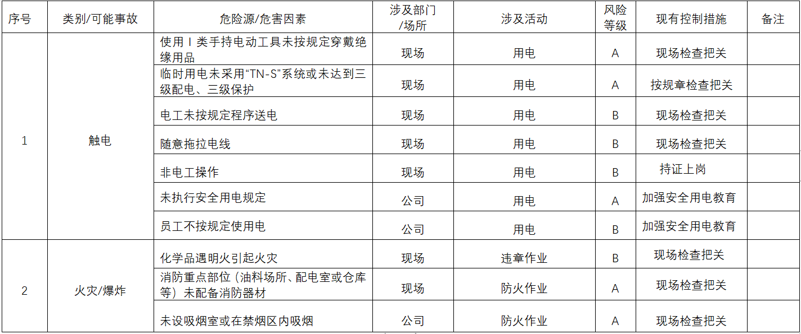  识别、评价和控制均处于有效监视状态，符合要求。各项目处具体环境因素和危险源的识别和控制见各项目处的审核记录。 | Y
服务的要求 | Q8.2 | 组织与顾客的沟通方式有面谈、电话、网络等联系形式。确认投标或签订合同时就和顾客对服务期限、服务质量、流程进度和检查要求等内容做了评审和确认，组织根据实际情况及时收集顾客对产品的反馈信息，开展顾客满意度调查，包括顾客抱怨和投诉。  组织在确定服务的要求是在充分识别质量法、环境保护法、职业健康安全等国家相关法律法规等要求的基础上进行的，与服务有关的要求主要体现在与顾客所签定的合同/协议中。  抽项目合同1：  客户：浙江永太科技股份有限公司；  项目名称：永太紫金港公寓物业管理；  评审主要人员：张真晓、严剑江；  服务内容：1.物业公用部位的维修、养护和管理；2.公用设施、设备的养护、运行和管理；3.公用绿化的养护和管理；4.公共秩序维护，包括安全监控、巡视、门岗执勤；5.车辆停放秩序管理；6.公共环境管理，包括公共场所、房屋公用部位的清洁卫生、垃圾的收集以及外部清运等；7.房屋装修管理；8.消防设备管理等；  服务期限：2021年6月1日至2023年5月31日；  其余内容包括合同金额、费用标准、双方权利义务、违约责任等，基本满足顾客要求的识别要求。  抽项目委托书2：  客户：临海市头门港经济开发区管理委员会；  项目名称：医化园区道路、河道保洁工程；  评审主要人员：张真晓、严剑江；  服务内容和标准由补充协议规定；  委托期限：2020年2月25日开始；  另行提供的补充协议均规定了技术服务内容、双方的权利义务、服务交付方式等内容要求明确。  抽项目协议3：  客户：浙江瑞博制药有限公司；  项目名称：生活垃圾清运；  评审主要人员：张真晓、严剑江；  合同内容包括：①必须按要求运送到临海市及头门港等有合法处理机构进行合法处理；②运输车辆和装货设备必须符合国家相关法律法规要求；③必须遵守交通法律法规；④将区域内的垃圾运出后，不得随意倾倒；  以上合同、协议或委托书均规定了技术服务内容、双方的权利义务、服务交付方式等内容，顾客要求明确，均有双方法人签字和加盖的公章。合同均经过评审，有相应的评审记录，但非手签。  经询问，未发生合同变更及顾客要求发生变更造成与先前合同或订单要求表述存在差异的情况。 | Y
物业管理服务的设计和开发 | Q8.3 | 组织的管理手册规定了物业管理服务的设计和开发相关要求；业务部有服务提供的开发能力，服务项目开发主要是在原有的服务能力基础上结合客户要求，提供项目的投标方案，制定服务方案的过程。  组织目前现有的设计开发结果体现为《海望家园管理手册》（服务人员要求、礼仪标准、作业要求、保安 安全巡逻、进出车辆、绿化清洁保养、工程维修服务等规范性文件）、道路保洁清扫时间、道路清扫保洁质量标准、作业管理、清扫方案等）、河道保洁（河道清扫保洁及管理要求、保洁作业标准、保洁制度等）。  体系运行以来，未有新项目投标中标的情况； 未提供新项目的设计开发过程。 | Y
服务交付后活动 | Q8.5.5 | 组织签订合同后提供长期服务合同，日常服务提供过程中接收客户反馈信息，持续改进日常服务工作具体服务记录见各项目处记录。 | Y
顾客满意度 | Q9.1.2 | 组织通过电话，走访等形式接收顾客反馈，了解顾客顾客满意度信息通过发放调查表对顾客满意度进行定量测量。  提供《顾客满意度调查表》：抽查满意度调查记录1：调查对象：浙江海洲制药有限公司；综合得分：99；调查时间：2021.10.28；满意度调查记录2：调查对象：浙江头门港经济开发区管理委员会；综合得分：97；调查时间：2021.10.24。  调查主要内容包括服务能力、服务质量、响应时效和总体价格等，各项得分求平均值得最终结果。  提供《顾客满意度调查报告》：最终顾客满意率97%，该结果已提交管理评审。监视和分析评价基本满足控制要求。 | Y
运行策划和控制 | EO8.1 | 组织编制了与环境、安全管理体系运行控制有关的文件有《环境因素识别与评价管理程序》、《危险源辨识与风险评价控制措施管理程序》等。组织的环境与职业健康安全运行策划与控制情况如下：  1.废水管控  主要生活废水排入政府污水管网统一处理。  2.固废管控  生活垃圾，办公室有垃圾篓集中倒入垃圾站，由项目部送至统一地点集中处理。危废（墨盒、硒鼓、灯管）排放由供应商回收处置。  3.能源资源管控  办公过程注意节水、节电、节油，人走关闭开关，未发现有漏水和浪费电能的现象。  4.潜在火灾管控  综合办公室现场配备了消防栓和灭火器，状态有效，办公区域配置的消防设施均有相应的记录，满足要求。  5.触电安全防护：  现场电线布线合理，不允许私拉乱扔，漏电保护器状态良好。  6.安全防护  疫情期间出入人员进行温度登记，查看健康码和通行码；组织给员工发放口罩等劳保用品。 | Y
应急响应和准备 | EO8.2 | 组织编制了《应急准备和响应控制程序》，查看内容基本符合要求。  策划了应急预案包括触电、火灾、中暑、疫情防控等应急预案。  组织进行了消防灭火和触电演练，查应急演练记录内容如下：  演练时间：2021年6月14日，演练包括灭火演练和急救两部分内容；地点：物业项目部；对演练过程进行了描述，并对预案的有效性进行了评价，满足控制要求。  目前未发生火灾、触电人身伤害等事故。 | Y

说明：不符合标注N

